某建材有限公司“5·16”触电一般事故调查报告
来源：信州区应急管理局 上饶信州区·公告公示
原文链接：https://www.jxxz.gov.cn/xzqyjglj/c119660/202209/f015361f124949bcba7570f9008eb66c.shtml
发布时间：2023-12-28 抓取时间：2026-10-17

首页>工作动态>通知公告公示
分享到：
• 索 引 号： /2022-00132
• 发文机关： 区应急管理局
• 文件编号： 区应急管理局
• 体 裁： 综合政务
• 组配分类： 通知公告公示
• 发文日期： 2022-09-26
某建材有限公司“5·16”触电一般事故调查报告
【字体：大 中 小】
一、事故相关单位基本概况。二、事故发生经过和事故救援情况。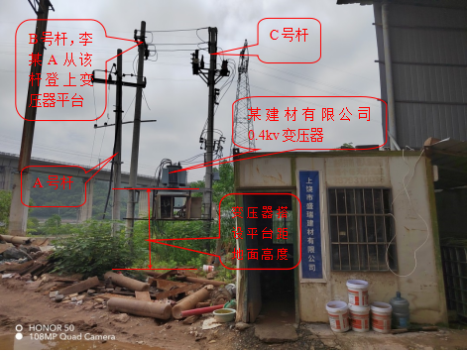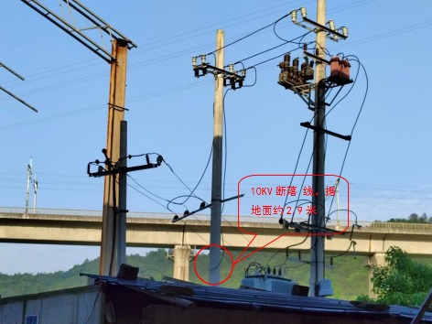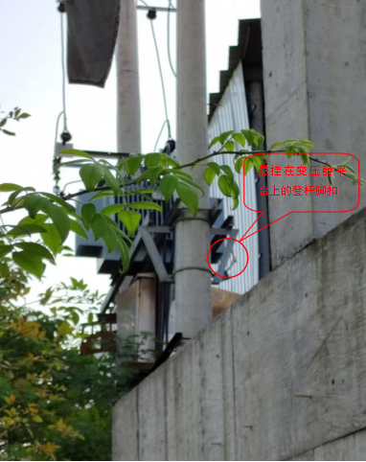三、事故伤亡人员情况四、事故原因（一）直接原因（二）间接原因五、事故类别和性质六、事故责任认定及处理意见七、整改意见
相关文件
扫一扫在手机打开当前页
【TOP】【 打印页面】【 关闭页面】

